Comportements et stratégies : préparer un plan d’épargne
- En préparant un plan d’épargne, l’élève encercle des dates au  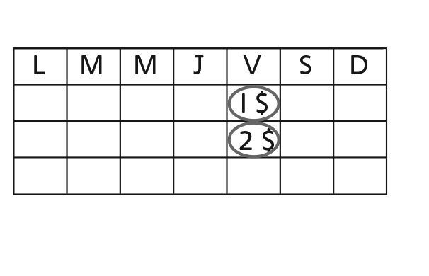  hasard, place la mauvaise pièce de monnaie ou billet sur le calendrier, ou ne met pas la même montant sur chaque date. | - L’élève prépare un plan d’épargne, mais ne tient pas compte des souhaits et des besoins.  « Je vais acheter tous  les articles ! » | - L’élève prépare un plan d’épargne, mais a besoin d’appui pour le réviser.  « Je n’ai pas assez d’argent. Que faire ? » | - L’élève réussit à préparer un plan d’épargne et a assez d’argent pour acheter tous les articles choisis.
Observations et documentation
Comportements et stratégies : additionner et soustraire des montants d’argent
- L’élève encercle des dates, mais n’additionne pas des quantités pour trouver le total de ses économies.  « Comment est-ce que je trouve combien j’ai économisé ? » | - L’élève choisit des articles pour la fête, mais n’additionne pas des quantités pour trouver le coût total.  « 5 $, 3 $, 2 $ »  « Comment est-ce que je trouve le total ? » | - L’élève additionne des quantités, mais ne soustrait pas des quantités pour trouver ce qu’il lui reste.  « Comment est-ce que je trouve ce qu’il me reste ? » | - L’élève réussit à additionner et  à soustraire des quantités de manière souple.
Observations et documentation

Idée principale |  |  |  |  | Indicateurs de la Progression des apprentissages
Attentes du programme d’études visées

Noms des élèves
L’élève peut utiliser des repères pertinents pour estimer la valeur d’une collection de pièces de monnaie. (Activité 43)
L’élève peut comparer la valeur de collections de pièces et de billets. (Activités 43, 46)
L’élève réalise qu’une collection avec moins de pièces de monnaie peut avoir une valeur plus haute qu’une collection avec plus de pièces. (Activité 43)
L’élève peut décomposer des montants d’argent en parties. (Activités 44, 45)
L’élève peut compter des pièces de monnaie de diverses valeurs en les comptant par bonds. (Activités 43, 44, 45, 46, 47)
L’élève peut additionner et soustraire des montants en dollars jusqu’à 20 $. (Activités 45, 47)
L’élève peut faire la distinction entre des besoins et des souhaits. (Activités 45, 46, 47)
L’élève peut écrire une phrase numérique pour représenter une situation d’addition / de soustraction. (Activités 45, 47)
L’élève peut additionner et soustraire des montants d’argent jusqu’à 100 ¢. (Activités 45, 46)

Nom : _______________________

 | Pas observé | Parfois | Régulièrement
Utilise des repères pertinents pour estimer la valeur d’une collection de pièces de monnaie. (Activité 43)
Compare la valeur de collections de pièces et de billets. (Activités 43, 46)
Réalise qu’une collection avec moins de pièces de monnaie peut avoir une valeur plus haute qu’une collection avec plus de pièces. (Activité 43)
Décompose des montants d’argent en parties. (Activités 44, 45)
Compte des pièces de monnaie de diverses valeurs en les comptant par bonds. (Activités 43, 44, 45, 46, 47)
Additionne et soustrait des montants en dollars jusqu’à 20 $. (Activités 45, 47)
Fait la distinction entre des besoins et des souhaits. (Activités 45, 46, 47)
Écrit une phrase numérique pour représenter une situation d’addition / de soustraction.
(Activités 45, 47)
Additionne et soustrait des montants d’argent jusqu’à 100 ¢. (Activités 45, 46)

Forces :

Prochaines étapes :

